Mení sa osobnosť človeka?
Osobnosť sa väčšinou chápe ako to, aký človek je a ako sa za normálnych okolností správa. Je to však to isté ako osobnosť, s ktorou sa narodil? Vytvorila sa postupne počas ľudského vývinu a bude sa ďalej meniť? Alebo máme pre každú situáciu inú osobnosť?

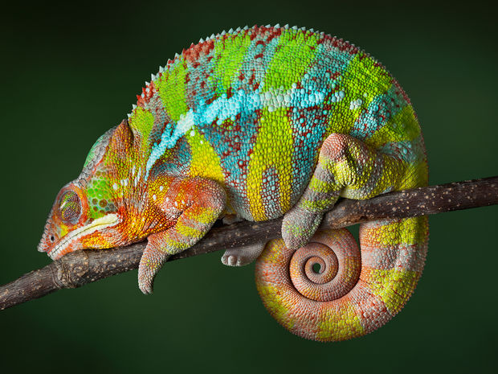
Mení sa osobnosť človeka tak ako farby na koži chameleóna?
Autor: SHUTTERSTOCK

Vývin osobnosti
Dve hlavné teórie osobnosti, teda teória osobnostných typov podľa Hansa Eysencka a teória osobnostných čŕt podľa Gordona Allporta, predstavujú rôzne názory na to, nakoľko je osobnosť vrodená a do akej miery ju určuje prostredie. Podľa Eysencka je osobnosť daná predovšetkým geneticky, predstavuje teda niečo, s čím sa rodíme. To znamená, že podľa tejto teórie je do veľkej miery daná a nemenná. Na druhej strane Allport veril, že osobnosť sa časom mení podľa prostredia, do ktorého sa človek dostane.

Teória podľa ktorej je osobnosť stabilná, daná a nemenná, sa mýli.
Gordon Allport
Carl Rogers a Abraham Maslow túto myšlienku ďalej rozvinuli a sformulovali hypotézu, že dokážeme osobnosť modifikovať, aby sme naplnili svoj potenciál osobného rastu. V súčasnosti väčšina psychológov verí, že osobnosť formuje dedičnosť aj prostredie. Osobnosť sa vyvíja postupne v priebehu jednotlivých vývinových štádií, napríklad adolescencie alebo dospelosti.

Rôzne situácie
Tieto teórie sa líšia v tom, čo osobnosť formuje a nakoľko sa časom mení. Zhodujú sa však v tom, že ľudia majú dispozíciu k istému správaniu bez ohľadu na situáciu, v ktorej sa nachádzajú. Americký psychológ Walter Mischel tento názor spochybnil. Zistil, že na základe osobnostných čŕt sa nedá spoľahlivo predvídať správanie a ľudia sa v rovnakých situáciách nesprávajú rovnako. Tvrdil, že osobnosť nepozostáva z relatívne nemenných čŕt, ale usudzujeme na ňu zo spôsobu, akým sa človek správa v odlišných situáciách.
Mozog potrebuje necelú sekundu, aby zhodnotil príťažlivosť, schopnosti a agresivitu človeka.
Nakoniec, väčšina z nás si netvorí názor na osobnosť druhých ľudí na základe čŕt, ktoré vraj majú, ale podľa prejavov ich správania. Tento prístup je známy ako situacionizmus. Niekoho môže, napríklad, okolie považovať za pokojného a mierneho. Aj človek sám sa tak vníma. Je to preto, že tieto vlastnosti prejavuje v náročných situáciách, napríklad v skúškovom období. Keď má však za úlohu prednášať pred obecenstvom, je zrazu veľmi nervózny. A keď sa dostane do situácie, ktorá si vyžaduje súťaženie s inými ľuďmi, napríklad na športovom podujatí, stane sa agresívnym. Všetky tieto vlastnosti sú súčasťou jeho osobnosti, len sa prejavujú v rôznych situáciách. Keď sa životné okolnosti menia, mení sa aj naše správanie a odhaľuje rôzne aspekty našej osobnosti. Menia sa aj tie črty, ktoré sa v správaní prejavujú najčastejšie a najintenzívnejšie, čo pôsobí ako zmena osobnosti.

Správanie odhaľuje osobnosť
Nie všetci psychológovia prijali túto zmenu tradičného chápania osobnosti, teda posun od čŕt a typov k situacionizmu. Mischel však hypotézu, že existuje interakcia medzi správaním v rôznych situáciách a osobnostnými črtami, podložil dobrými dôkazmi. Odvtedy sa ťažisko výskumu osobnosti presunulo. Pozornosť sa už nevenuje tomu, ako sa dá na základe osobnosti predpovedať správanie, ale ako správanie odhaľuje osobnosť.

S tromi tvárami
Je známy prípad, v ktorom jedna žena prejavovala dve odlišné osobnosti, jednu milú a rezervovanú, druhú divokú a nezodpovednú. Obe osobnosti akoby viedli samostatné životy. Na základe tohto príbehu vznikol film Tri tváre Evy. Po liečbe sa u tejto ženy vyvinula tretia osobnosť, ktorá si bola vedomá oboch predchádzajúcich a dokázala balansovať medzi extrémami.

